مســلك
ملحق نماذج النظام
حالات الاستخدام وتدفق البيانات والحالات والتسلسل لما أُضيف إلى المنصة بعد الدراسة 2.5
البند | القيمة
الإصدار | 1.0 (ملحق للوثيقة Masslak_Use_Case_and_Data_Flow_Diagrams_v1.0)
التاريخ | 12 تشرين الأول 2026
المصدر | الكود وقاعدة البيانات في المستودع بعد الالتزام b983b22 (ملفات القاعدة حتى 1099)، ووثائق التشغيل
المحتوى | 3 مخططات حالات استخدام، ومواصفات 6 حالات، ومخططا تدفق بيانات من المستوى الثاني، و6 مخططات حالات، و4 مخططات تسلسل، ومسرد
الجمهور | الجهة المختصة بالأنظمة، وفريق التنفيذ

1. المقدمة والترميز
الوثيقة 1.0 أُعدّت من الدراسة 2.5، وتغطي حالات الاستخدام UC-0 إلى UC-10 والعمليات P1 إلى P14 ومخازن البيانات D1 إلى D17. يكمل هذا الملحق ما بُني بعدها، ويتابع الترقيم نفسه: حالات الاستخدام من UC-11، والعمليات من P15، والمخازن من D18. ويضيف نوعين لم يكونا في 1.0: مخططات الحالات ومخططات التسلسل.
- حالات الاستخدام: ترميز UML 2.5، بالمولّد نفسه وشكل الوثيقة 1.0. الفاعلون الأساسيون يساراً، والأنظمة الخارجية يميناً. «include» سلوك تؤديه الحالة الأساسية دائماً.
- تدفق البيانات: ترميز Gane و Sarson كما في 1.0. الجهة الخارجية مستطيل، والعملية صندوق مدوّر برقمها، ومخزن البيانات صندوق مفتوح برقم D. العملية المنقطة مرسومة في مخطط آخر.
- الحالات والتسلسل: ترميز UML. أُخذت الحالات والانتقالات من قواعد قاعدة البيانات نفسها حيث توجد، ويُذكر حين يطبقها الخادم وحده.
- اللغة: نصوص المخططات بالإنجليزية كما في 1.0 وكما في أسماء الكود، وشرحها بالعربية في الجداول.
- المبني والمخطط: ما كُتب بجانبه «planned» أو «مخططة» غير مبني بعد، ويُعرض ليكتمل النموذج.

2. الفاعلون الجدد
يستعمل الملحق فاعلي الوثيقة 1.0 (مدير المنصة، مالك حساب الناقل، المسافر، المالية، الوكالة، بوابة الدفع وغيرهم) ويضيف:
الفاعل | النوع | الوصف | المصدر
موظف شركة تشغيل المحطة | أساسي | موظف شركة تشغّل كاونترات المحطة نيابة عن الناقلين، ويدخل بوابتها الخاصة STATION | 1098، 1099
موظفو الخصوصية | أساسي | موظفو المنصة بصلاحية privacy.manage: واحد يقترح، وغيره يعتمد بالمراحل المضبوطة | 1087 إلى 1096
موظف كاونتر الناقل | أساسي | يبيع التذاكر نقداً ويقبض الحجوزات المؤجلة الدفع | 1056
السائق أو مكتب الناقل أو الوكيل | أساسي | يرى صورة المسافر عند الصعود، كلٌّ حسب إعداد العرض في المنصة | 1096
مزود التحقق من الهوية | نظام خارجي | يتحقق من الشخص مقابل مصدر هوية رسمي؛ لا مزود مربوطاً بعد | 1096
نظام كاونتر المحطة | نظام خارجي | محطة تشغّل نظامها الخاص للكاونترات، يُربط بالمنصة لاحقاً | 1097
شاشات المحطة | جهاز | لوحات المغادرة والبوابات تغذيها المنصة | 1013، 1097

3. مخططات حالات الاستخدام

3.1 UC-11 محطات الصعود وشركات التشغيل
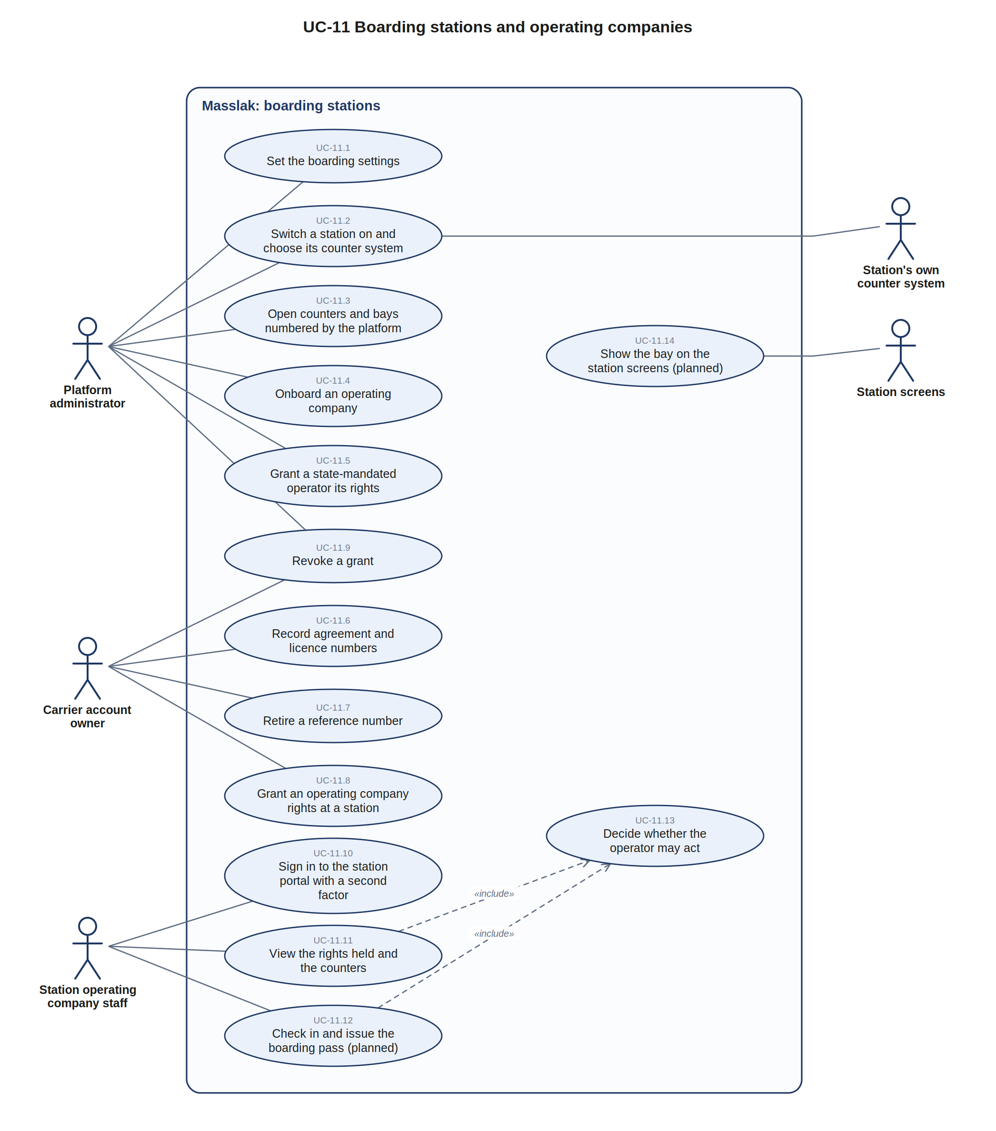
المخطط UC-11: محطات الصعود وشركات التشغيل
الرقم | حالة الاستخدام | الفاعل | الوصف | الحالة | المصدر في النظام
11.1 | ضبط إعدادات الصعود | مدير المنصة | مفتاح المنصة، ووضعا شركة التشغيل، ونافذة الصعود، والمراجع المطلوبة؛ تتحقق القاعدة من كل قيمة | مبنية | 1097  PUT /api/admin/boarding/settings
11.2 | تشغيل محطة واختيار نظام كاونترها | مدير المنصة | مفتاح المحطة، ونظام الكاونتر (المنصة أو نظام المحطة)، والشاشات، ونافذتها الخاصة | مبنية | 1097  PUT .../stations/{uid}
11.3 | فتح كاونترات وبوابات ترقّمها المنصة | مدير المنصة | المنصة تعطي الرقم (C001، B001...) ولا تعيد استعمال رقم | مبنية | 1097  POST .../stations/{uid}/gates
11.4 | تسجيل شركة تشغيل | مدير المنصة | شركة من نوع STATION_OPERATOR ومالكها، يدخل بوابة STATION بعامل تحقق ثانٍ | مبنية | 1099  POST .../operating-companies
11.5 | منح شركة مكلّفة من الدولة صلاحياتها | مدير المنصة | منح دون ناقل، يسري على رحلات كل الناقلين في المحطة حين يكون الوضع مفعّلاً | مبنية | 1098  POST .../operator-grants
11.6 | تسجيل أرقام الاتفاقيات والتراخيص | مالك حساب الناقل | رقم لكل اتفاقية أو ترخيص، ومعرفة الناقص منها | مبنية | 1097  /api/carrier/references
11.7 | سحب رقم مرجعي | مالك حساب الناقل | يُسحب الرقم، ولا يُعدّل ولا يُحذف | مبنية | 1097
11.8 | منح شركة تشغيل صلاحية في محطة | مالك حساب الناقل | الحجز أو بطاقة الصعود أو الصعود، لمحطة واحدة أو لكل المحطات | مبنية | 1098  /api/carrier/station-operators/grants
11.9 | إلغاء منح | الناقل، مدير المنصة | يُلغى ولا يُحذف | مبنية | 1098
11.10 | الدخول إلى بوابة المحطة بعامل ثانٍ | موظف شركة التشغيل | بوابة STATION وحدها | مبنية | 1099  /api/auth/login
11.11 | عرض الصلاحيات والكاونترات | موظف شركة التشغيل | الصلاحيات النافذة الآن وكاونترات الشركة | مبنية | 1099  GET /api/station/overview
11.12 | تسجيل الوصول وإصدار بطاقة الصعود | موظف شركة التشغيل | مع رقم بوابة الباص إن كان محدداً عند الإصدار | مخططة | الخطوة 3
11.13 | تقرير ما إذا كانت الشركة مخوّلة | النظام | net.operator_may: المحطة في وضع الصعود، والوضع الذي أعطى المنح مفعّل | مبنية | 1098
11.14 | عرض البوابة على شاشات المحطة | شاشات المحطة | رقم بوابة الباص لكل رحلة | مخططة | الخطوة 4

3.2 UC-12 صورة الصعود وسياستها
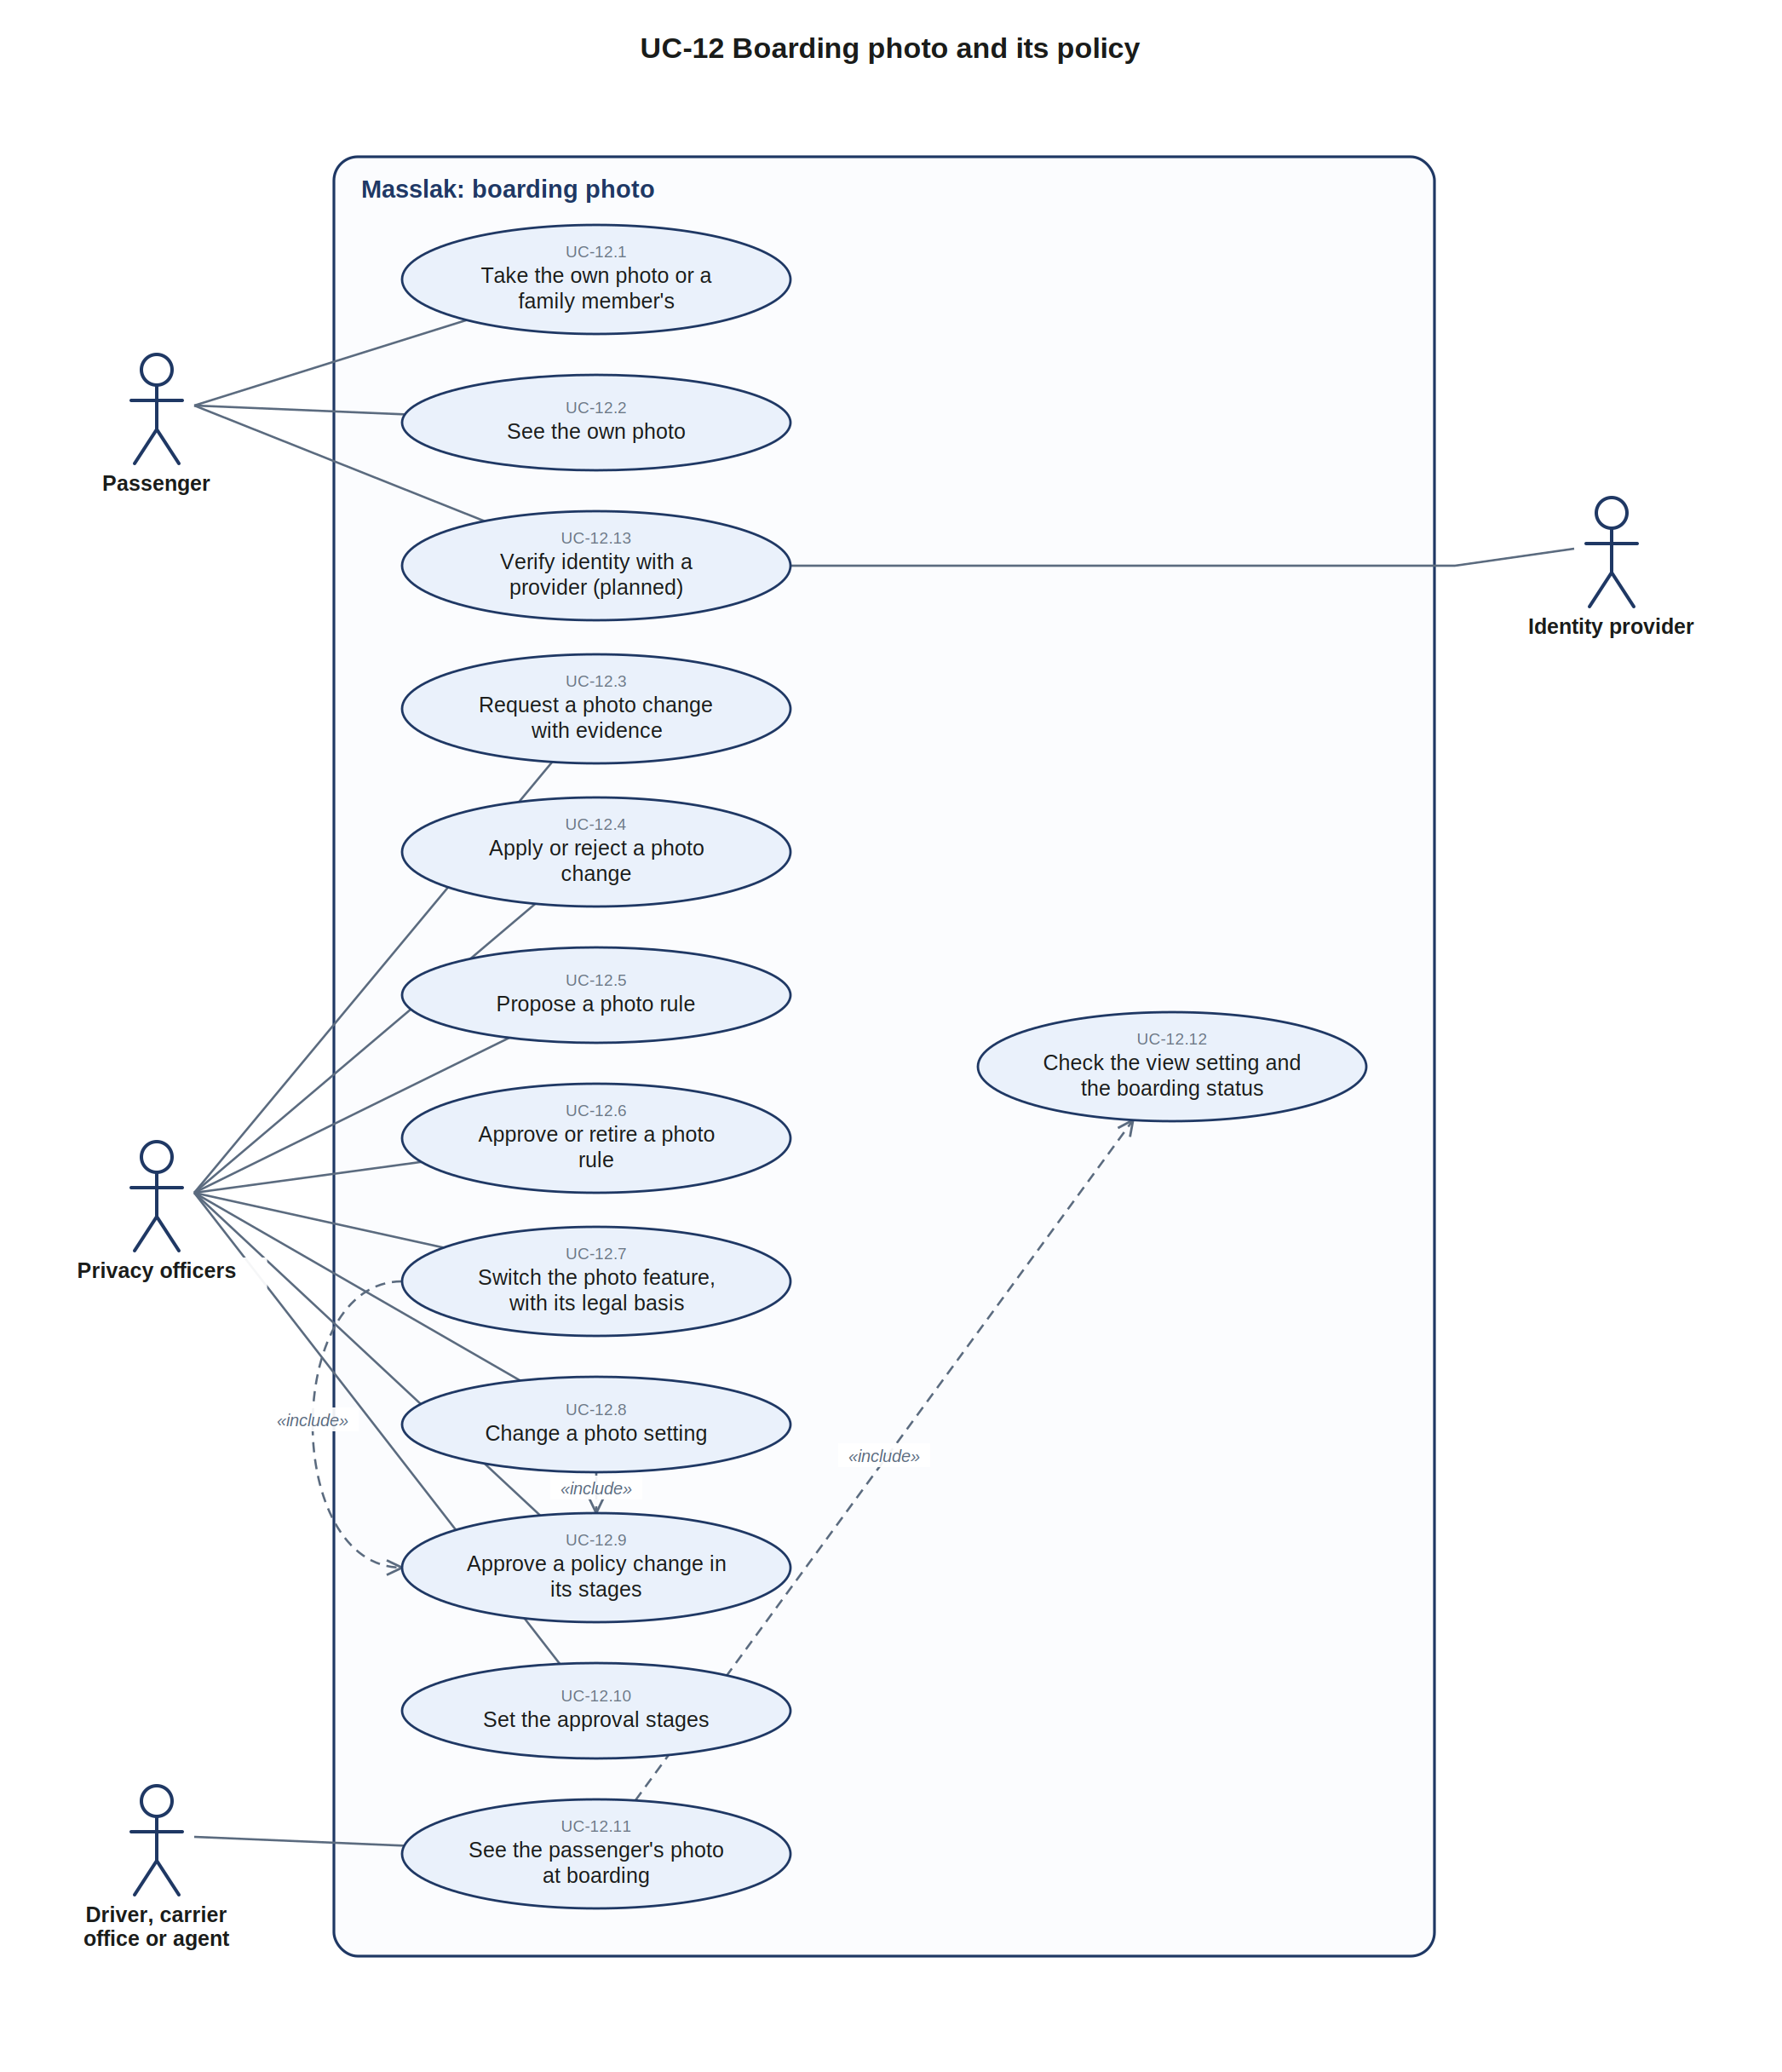
المخطط UC-12: صورة الصعود وسياستها
الرقم | حالة الاستخدام | الفاعل | الوصف | الحالة | المصدر في النظام
12.1 | التقاط صورة الشخص أو أحد أفراد عائلته | المسافر أو رب العائلة | تُرفض ما دامت الميزة مغلقة (PHOTO_DISABLED) | مبنية | 1086، 1094
12.2 | عرض صورته | المسافر | حسب إعداد العرض TRAVELER | مبنية | 1096  GET /api/account/photo/image
12.3 | طلب تغيير صورة بالأدلة | موظف خصوصية | طلب بالأدلة والصورة الجديدة | مبنية | 1087
12.4 | تطبيق التغيير أو رفضه | موظف خصوصية آخر | شخص ثانٍ غير صاحب الطلب | مبنية | 1087
12.5 | اقتراح قاعدة صورة | موظف خصوصية | حسب السوق ونطاق الرحلة وفئة المسافر، مع الأساس القانوني | مبنية | 1087، 1092
12.6 | اعتماد قاعدة أو سحبها | موظفو الخصوصية | بمراحل الموافقة؛ لا يعتمد السحبَ من اقترح القاعدة أو اعتمدها نهائياً أو طلب سحبها | مبنية | 1089، 1091
12.7 | تشغيل الميزة بأساسها القانوني | موظف خصوصية | تغيير يذكر أساساً قانونياً، ويمر بمراحل الموافقة | مبنية | 1094
12.8 | تغيير إعداد للصورة | موظف خصوصية | إعداد العرض، تاريخ التطبيق، مدة إعادة التحقق، مزود الهوية | مبنية | 1096
12.9 | اعتماد تغيير بمراحله | موظفو الخصوصية | رقم المستند القانوني اختياري ويُسجَّل مع الاعتماد | مبنية | 1095
12.10 | ضبط مراحل الموافقة | موظف خصوصية | مرحلتان على الأقل، والاعتماد النهائي آخرها | مبنية | 1095
12.11 | رؤية صورة المسافر عند الصعود | السائق أو مكتب الناقل أو الوكيل | والرحلة في حالة BOARDING وإعداد العرض يسمح للدور | مبنية | 1096
12.12 | فحص إعداد العرض وحالة الصعود | النظام | يسبق كل عرض للصورة | مبنية | 1096
12.13 | التحقق من الهوية عبر مزود | المسافر | تُرفض حتى يُربط مزود (IDENTITY_PROVIDER_NOT_CONFIGURED) | مخططة | 1096

3.3 UC-13 خيارات الدفع
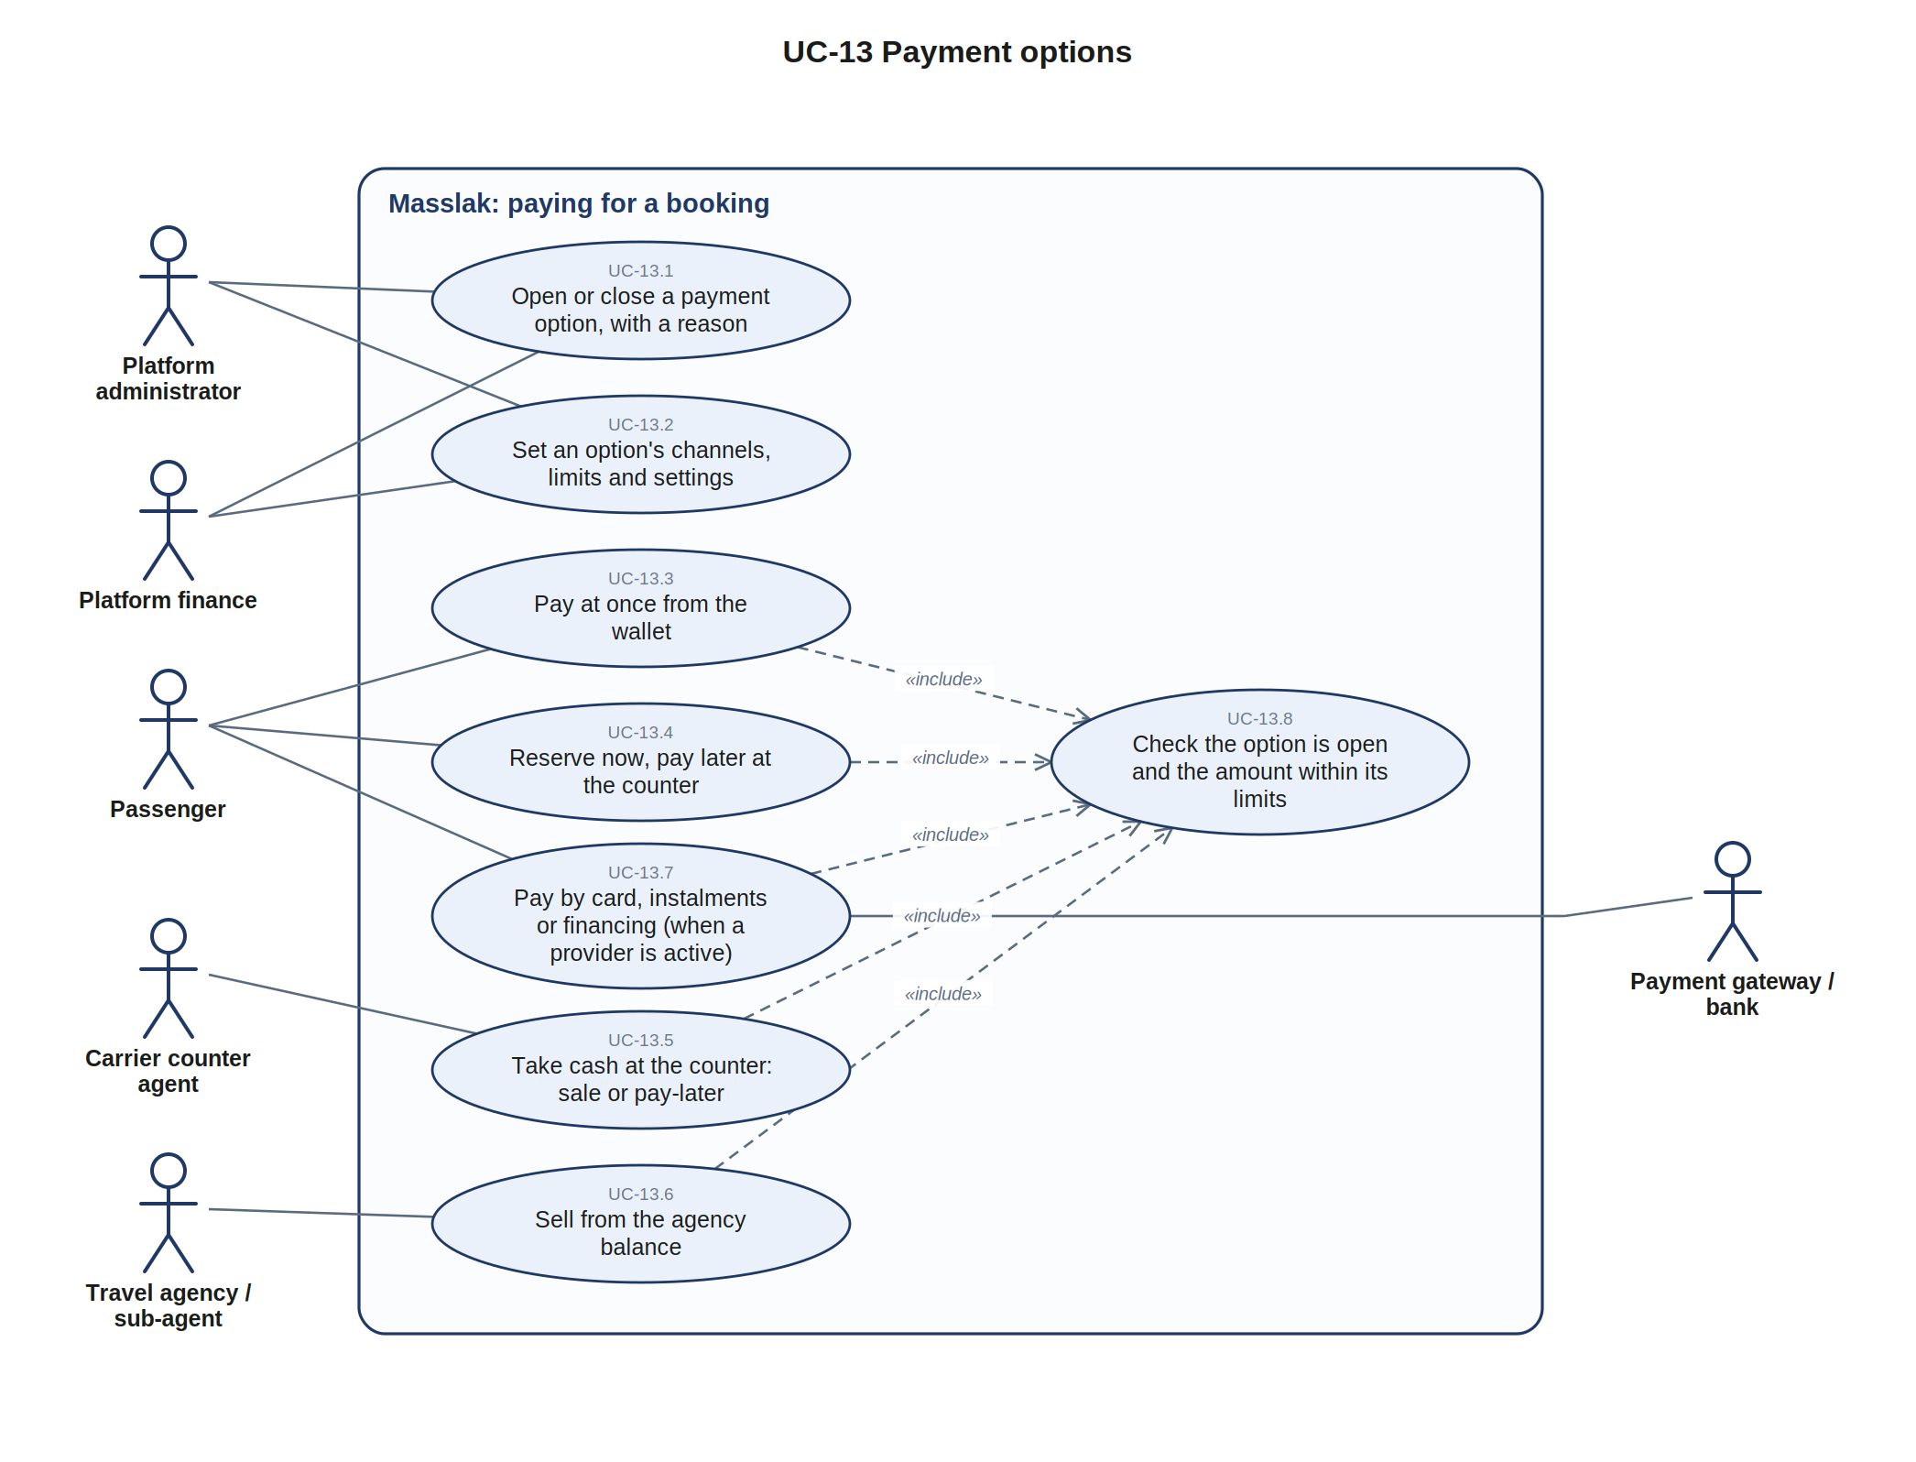
المخطط UC-13: خيارات الدفع
الرقم | حالة الاستخدام | الفاعل | الوصف | الحالة | المصدر في النظام
13.1 | فتح خيار دفع أو إغلاقه بسبب | مدير المنصة أو المالية | لا يُفتح خيار يحتاج مزوداً دون مزود نشط، ولا يُغلق آخر خيار مفتوح | مبنية | 1056
13.2 | ضبط قنوات الخيار وحدوده وإعداداته | مدير المنصة أو المالية | الحد الأدنى والأعلى، مدة الحجز، موعد التوقف قبل المغادرة | مبنية | 1056
13.3 | الدفع فوراً من المحفظة | المسافر | الحجز مؤكد مباشرة | مبنية | 1056
13.4 | الحجز الآن والدفع لاحقاً في الكاونتر | المسافر | حجز بانتظار الدفع حتى موعد pay_by | مبنية | 1056
13.5 | قبض النقد في الكاونتر | موظف كاونتر الناقل | بيع نقدي، أو دفع حجز مؤجل | مبنية | 1056
13.6 | البيع من رصيد الوكالة | الوكالة | ضمن رصيدها المدفوع مسبقاً | مبنية | 1056
13.7 | الدفع بالبطاقة أو بالتقسيط أو بالتمويل | المسافر | مبنية ومغلقة حتى يُفعَّل مزود لكل منها | مبنية | 1056
13.8 | فحص أن الخيار مفتوح والمبلغ ضمن حدوده | النظام | PAYMENT_METHOD_DISABLED، PAYMENT_AMOUNT_OUT_OF_RANGE | مبنية | 1056

4. مواصفات حالات الاستخدام الرئيسية

UCS-11.8 منح شركة تشغيل صلاحية في محطة
البند | المحتوى
الفاعل | مالك حساب الناقل، أو من يحمل صلاحية boarding.operators
الشروط المسبقة | ميزة المحطات (tracking_stations) مشغّلة؛ شركة التشغيل مسجّلة في المنصة
السيناريو الأساسي | 1. يختار الناقل شركة التشغيل والمحطة (أو كل المحطات) والصلاحية.  2. يرسل POST /api/carrier/station-operators/grants.  3. تتحقق المنصة أن الشركة ليست الناقل نفسه وأن المنح غير مكرر.  4. يُسجَّل المنح باسم الناقل ومن منحه ووقت المنح.  5. تظهر الصلاحية في بوابة شركة التشغيل.
الاستثناءات | INVALID_GRANT: الناقل يمنح نفسه.  GRANT_EXISTS: منح نشط مماثل.  403: دون الصلاحية، أو ميزة المحطات مغلقة.  404: شركة أو محطة غير موجودة.
الشروط اللاحقة | الصلاحية نافذة فقط حين تكون المحطة في وضع الصعود ويكون وضع «التعاقد مع الناقل» مفعّلاً
القواعد | المنح يُلغى ولا يُعدّل ولا يُحذف؛ يكتب الناقل منحه وحده؛ يرى كل طرف ما أعطى أو ما أُعطي فقط

UCS-11.3 فتح كاونترات وبوابات ترقّمها المنصة
البند | المحتوى
الفاعل | مدير المنصة (boarding.manage)
السيناريو الأساسي | 1. يختار المحطة ونوع البوابة: كاونتر، بوابة باص، بوابة، رصيف؛ ويختار شركة التشغيل إن كانت كاونتراً.  2. يرسل POST /api/admin/boarding/stations/{uid}/gates.  3. تقفل المنصة صف المحطة وتعطي الرقم التالي لهذا النوع.  4. يُعاد الرقم، مثل C001 أو B001.
الاستثناءات | INVALID_GATE: كاونتر دون شركة، أو بوابة غير الكاونتر مع شركة.  NOT_FOUND: محطة غير موجودة.
القواعد | لا يُعاد استخدام رقم حتى بعد الإغلاق؛ لكل محطة ترقيمها؛ 999 بوابة على الأكثر من كل نوع

UCS-11.11 دخول شركة التشغيل وعرض صلاحياتها
البند | المحتوى
الفاعل | موظف شركة التشغيل: مالك الشركة، أو من يحمل station.counter
الشروط المسبقة | الشركة مسجّلة ومعتمدة من نوع STATION_OPERATOR
السيناريو الأساسي | 1. يدخل إلى بوابة STATION بكلمة المرور.  2. يسجّل عامل التحقق الثاني عند أول دخول، ثم يُدخل رمزه في كل دخول.  3. يطلب GET /api/station/overview.  4. يرى المنحات النشطة لشركته، ومع كل منها هل هو نافذ الآن، وكاونترات الشركة في المحطات.
الاستثناءات | COMPANY_NOT_ACTIVE: حساب ناقل يحاول بوابة المحطة، أو حساب شركة تشغيل يحاول بوابة الناقل.  MFA_REQUIRED: لم يُدخل العامل الثاني.
القواعد | صلاحيات المالك في هذه البوابة صلاحيات المحطة وحدها؛ كل مسار آخر في المنصة يرفض بوابة STATION

UCS-12.9 اعتماد تغيير في سياسة الصورة بمراحله
البند | المحتوى
الفاعل | موظفو الخصوصية (privacy.manage)
السيناريو الأساسي | 1. يطلب موظف تغييراً: تشغيل الميزة بأساس قانوني، أو قيمة إعداد.  2. تتحقق المنصة من القيمة، وتحفظ التغيير PENDING مع نسخة من مراحل الموافقة الحالية.  3. يعتمد موظف آخر المرحلة الأولى، ويمكنه ذكر رقم المستند القانوني.  4. عند اعتماد المرحلة الأخيرة يُطبَّق التغيير ويصبح APPLIED.
الاستثناءات | INVALID_SETTING: قيمة غير صالحة.  صاحب الطلب لا يعتمد طلبه.  NOT_PENDING: التغيير لم يعد بانتظار الاعتماد.
القواعد | المراحل الافتراضية CHECK ثم APPROVE، ويمكن إضافة THIRD_PARTY_CHECK؛ يحتفظ التغيير بالمراحل التي طُلب بها

UCS-12.11 رؤية صورة المسافر عند الصعود
البند | المحتوى
الفاعل | السائق، أو مكتب الناقل، أو الوكيل
الشروط المسبقة | الميزة مشغّلة؛ إعداد العرض يسمح للدور (مسموح للسائق افتراضياً، وغير مسموح لمكتب الناقل والوكيل)؛ الرحلة في حالة BOARDING
السيناريو الأساسي | 1. يطلب الصورة لتذكرة على الرحلة.  2. تتحقق المنصة من الميزة والإعداد وحالة الرحلة.  3. تُفك الصورة المشفّرة وتُعرض.  4. يُسجَّل العرض في سجل النشاط.
الاستثناءات | PHOTO_DISABLED: الميزة مغلقة.  PHOTO_VIEW_NOT_ALLOWED: الإعداد لا يسمح للدور.  NOT_BOARDING: الرحلة ليست في حالة الصعود.  PHOTO_NONE: لا صورة للمسافر.

UCS-13.4 الحجز الآن والدفع لاحقاً في الكاونتر
البند | المحتوى
الفاعل | المسافر، ثم موظف كاونتر الناقل
الشروط المسبقة | خيار PAY_LATER مفتوح لقناة المسافر؛ حجوزاته غير المدفوعة أقل من الحد (2 افتراضياً)؛ قبل موعد التوقف (120 دقيقة قبل المغادرة افتراضياً)
السيناريو الأساسي | 1. يحجز المسافر بخيار PAY_LATER.  2. يُحفظ الحجز PENDING_PAYMENT والتذاكر HOLD مع موعد pay_by (24 ساعة افتراضياً).  3. يدفع في كاونتر الناقل نقداً.  4. يصبح الحجز CONFIRMED والتذاكر ISSUED.
البديل | ينقضي موعد pay_by: يصبح الحجز EXPIRED، والتذاكر CANCELLED، وتتحرر المقاعد.
القواعد | PAYMENT_METHOD_DISABLED، PAYMENT_AMOUNT_OUT_OF_RANGE، PAY_BY_REQUIRED: تفرضها القاعدة مهما كانت الشاشة

5. مخططات تدفق البيانات
تضاف إلى المستوى الأول عمليتان، ويلزم إدراجهما في DFD-0 وDFD-1 عند تحديث الوثيقة 1.0:
العملية | الاسم | ما تفعله
P15 | تشغيل محطات الصعود | إعدادات الصعود، والمحطات وكاونتراتها وبواباتها، وشركات التشغيل وصلاحياتها، ومراجع الناقل
P16 | إدارة صور الصعود | التقاط الصور وحفظها مشفّرة، وقواعدها وسياستها بالمراحل، وعرضها عند الصعود

المخزن | الاسم | المحتوى في القاعدة | الحماية
D18 | إعدادات الصعود والمحطات | sys.setting (boarding.*)، net.station_boarding، net.station_gate | مغلقة عند الإطلاق؛ الأرقام لا تتكرر
D19 | منح شركات التشغيل | net.station_operator_grant | تُلغى ولا تُعدّل؛ يرى كل طرف ما يخصه
D20 | مراجع التشغيل | net.operation_reference | تُسحب ولا تُعدّل؛ معزولة لكل ناقل
D21 | صور الصعود | iam.party_photo، والملفات المشفّرة في التخزين | مشفّرة؛ تُعرض حسب الإعداد وحالة الرحلة
D22 | سياسة الصورة | photo_rule، photo_policy_change، الموافقات، أنواع الأدلة، متطلبات البيانات، إعدادات photo.* | كل تغيير يمر بمراحل الموافقة

5.1 DFD-15 تشغيل محطات الصعود (P15)
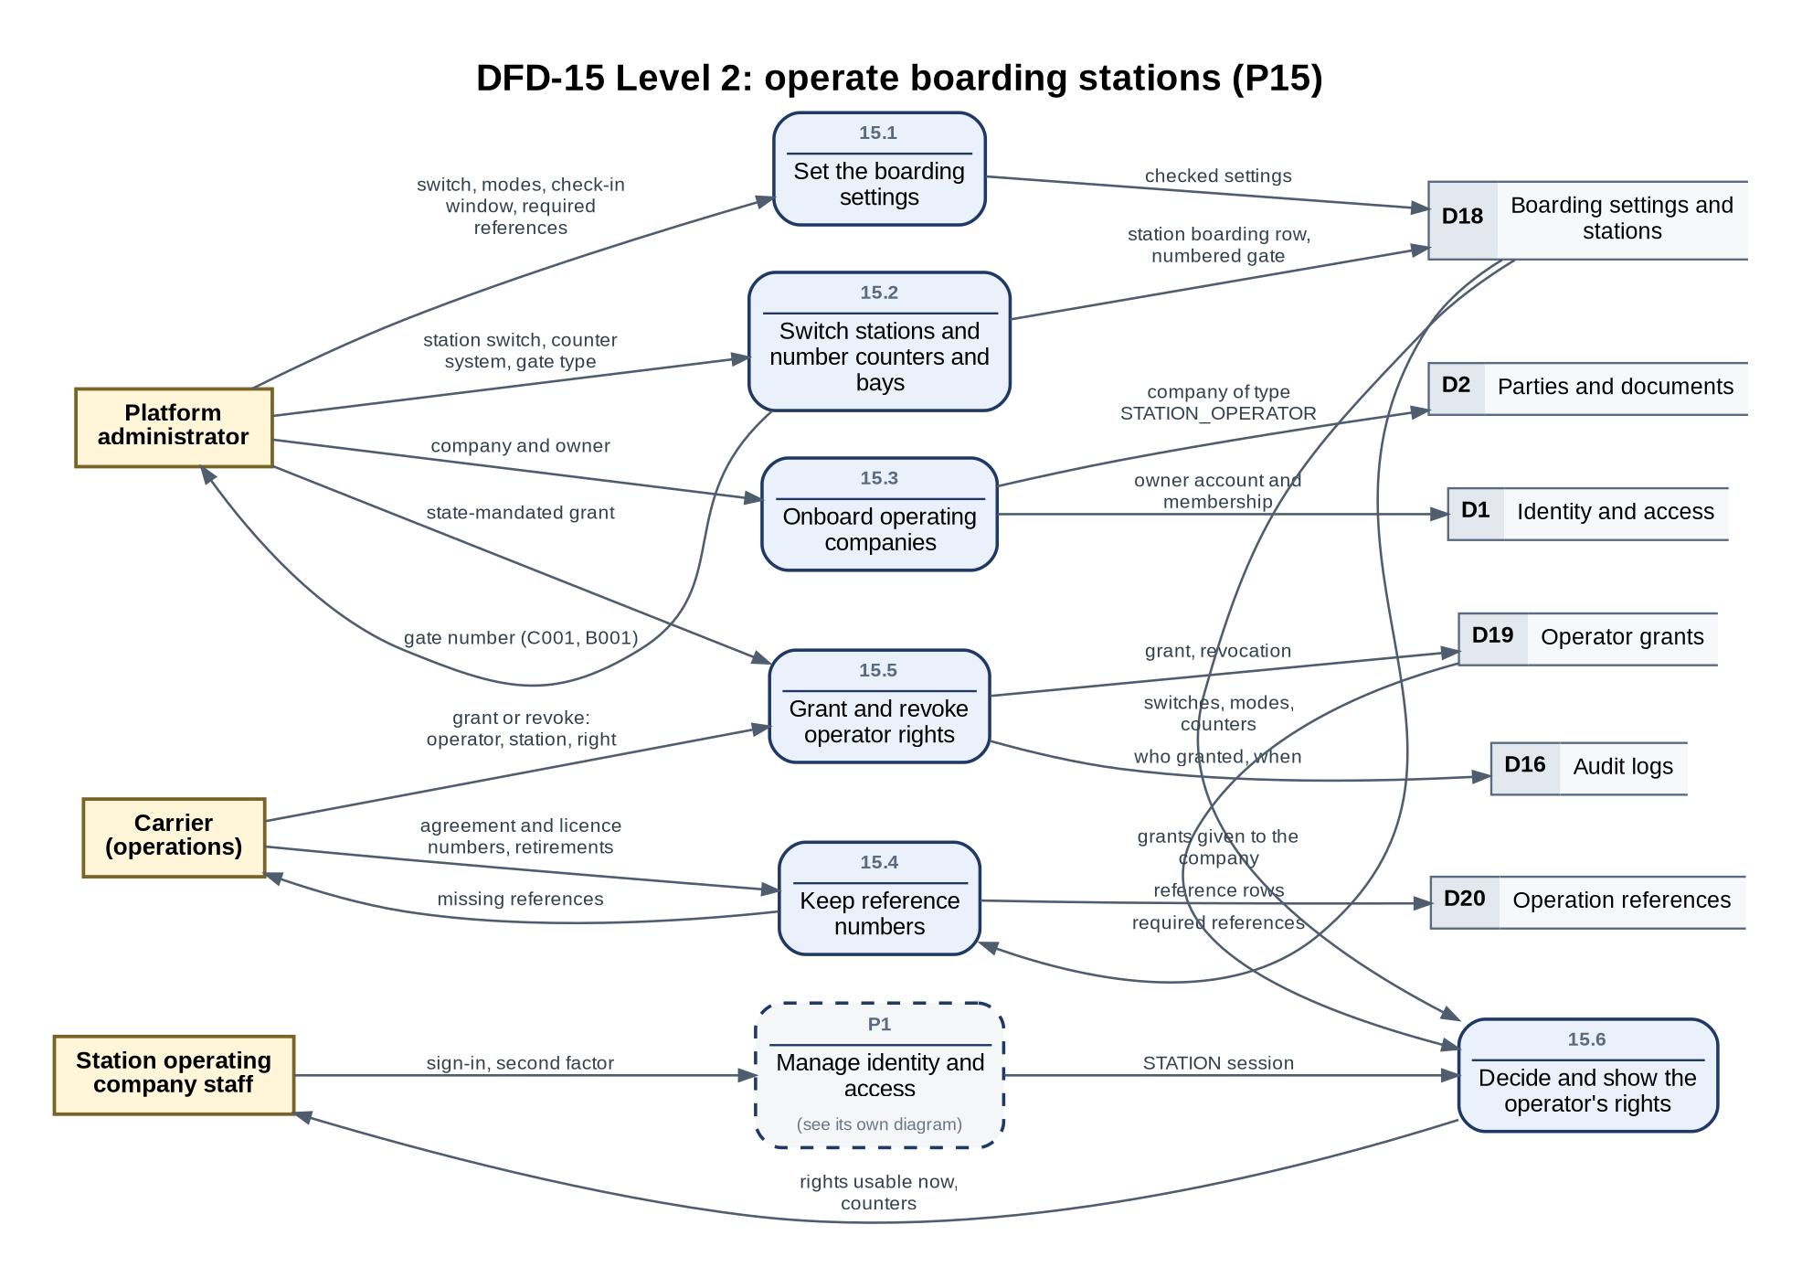
المخطط DFD-15: المستوى الثاني للعملية P15
العملية | الاسم | المدخلات | المخرجات والمخازن
15.1 | ضبط إعدادات الصعود | من مدير المنصة: المفتاح، الأوضاع، النافذة، المراجع المطلوبة | إلى D18 بعد التحقق
15.2 | تشغيل المحطات وترقيم الكاونترات والبوابات | مفتاح المحطة، نظام الكاونتر، نوع البوابة | صف المحطة والبوابة المرقّمة في D18؛ الرقم لمدير المنصة
15.3 | تسجيل شركات التشغيل | الشركة ومالكها | الشركة في D2، والحساب والعضوية في D1
15.4 | حفظ الأرقام المرجعية | أرقام الاتفاقيات والتراخيص وسحبها؛ المراجع المطلوبة من D18 | D20؛ الناقص منها للناقل
15.5 | منح صلاحيات شركات التشغيل وإلغاؤها | من الناقل أو من مدير المنصة | D19، وسجل من منح ومتى في D16
15.6 | تقرير صلاحيات الشركة وعرضها | الجلسة من P1، والمنحات من D19، والمفاتيح من D18 | الصلاحيات النافذة الآن والكاونترات لموظف الشركة

5.2 DFD-16 إدارة صور الصعود (P16)
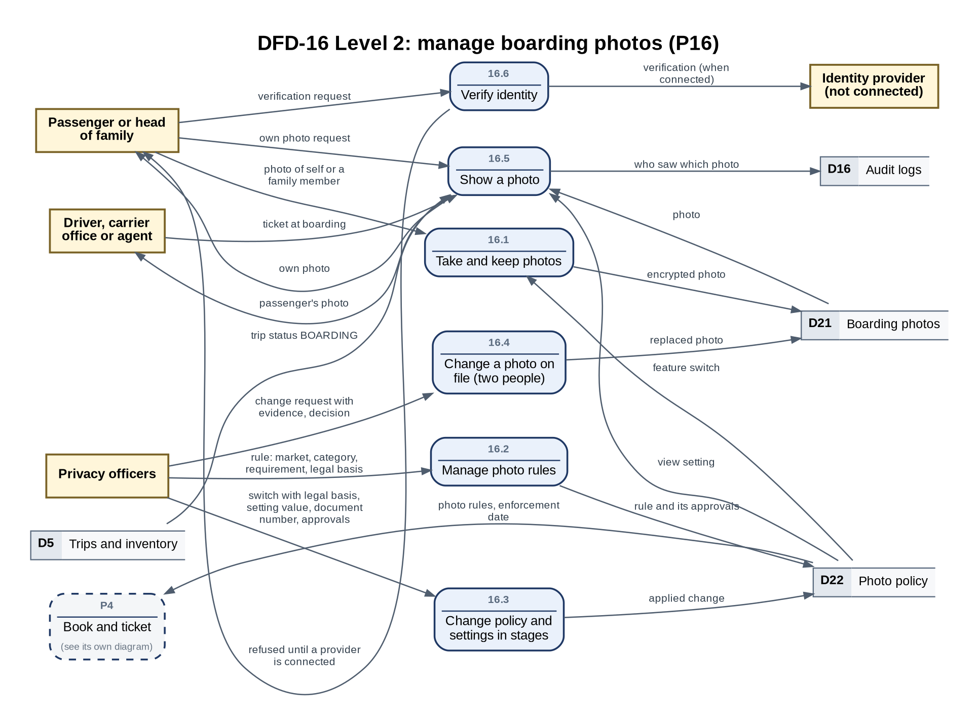
المخطط DFD-16: المستوى الثاني للعملية P16
العملية | الاسم | المدخلات | المخرجات والمخازن
16.1 | التقاط الصور وحفظها | صورة الشخص أو أحد أفراد عائلته؛ مفتاح الميزة من D22 | صورة مشفّرة في D21
16.2 | إدارة قواعد الصورة | القاعدة: السوق، الفئة، الإلزام، الأساس القانوني | القاعدة وموافقاتها في D22
16.3 | تغيير السياسة والإعدادات بالمراحل | التشغيل بأساس قانوني، قيم الإعدادات، رقم المستند، الموافقات | التغيير المطبّق في D22
16.4 | تغيير صورة محفوظة بشخصين | طلب بالأدلة، ثم قرار شخص ثانٍ | الصورة البديلة في D21
16.5 | عرض الصورة | طلب المسافر لصورته، أو تذكرة عند الصعود؛ الإعداد من D22؛ حالة الرحلة من D5 | الصورة للمسافر أو لموظف الصعود؛ سجل العرض في D16
16.6 | التحقق من الهوية | طلب التحقق | رفض حتى يُربط مزود؛ ثم طلب إلى المزود
وتقرأ عملية الحجز P4 قواعد الصورة وتاريخ تطبيقها من D22، فتطلب الصورة للمسافر عند الحجز حين تُلزم قاعدة نافذة بها.

6. مخططات الحالات
أُخذت الانتقالات المسموحة للحجز والتذكرة والدفع من دوال القاعدة sales.tg_booking_transition وsales.tg_ticket_transition وfin.tg_payment_transition، وأي انتقال غير مذكور ترفضه القاعدة (INVALID_TRANSITION). أما الرحلة فقائمة حالاتها في القاعدة، وانتقالاتها يطبقها الخادم.

6.1 ST-1 الحجز
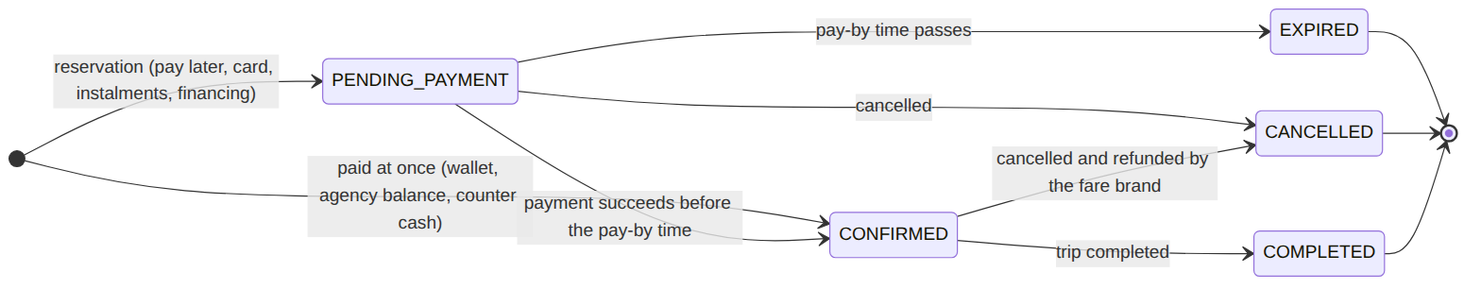
ST-1: حالات الحجز

6.2 ST-2 التذكرة
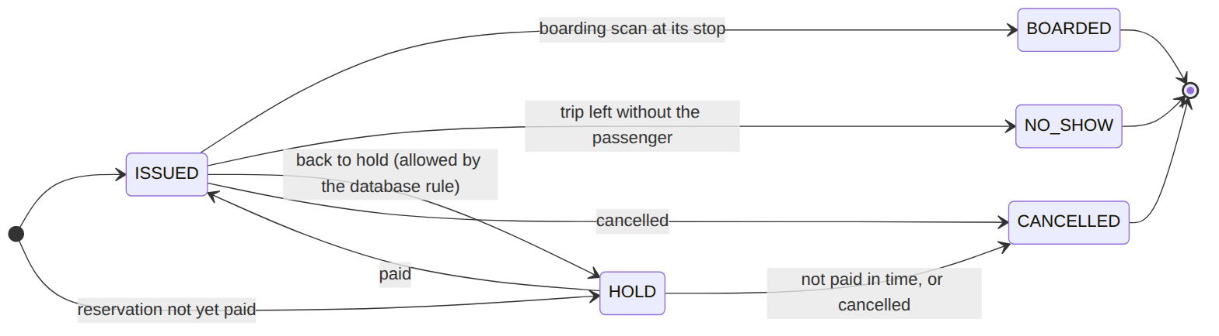
ST-2: حالات التذكرة
التذكرة HOLD تخص حجزاً لم يُدفع: تصبح ISSUED عند الدفع، وCANCELLED عند انقضاء الموعد. والانتقال من ISSUED إلى HOLD تسمح به القاعدة، ويُراجع استعماله مع الجهة المختصة.

6.3 ST-3 الدفع
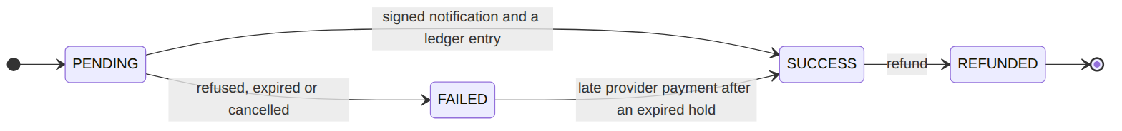
ST-3: حالات الدفع
يصبح الدفع SUCCESS فقط مع إشعار موقّع من المزود وقيد في الدفتر. والانتقال من FAILED إلى SUCCESS مسموح فقط لدفع متأخر من المزود بعد انتهاء المهلة (رمز الفشل EXPIRED أو BOOKING_EXPIRED أو CANCELLED).

6.4 ST-4 الرحلة
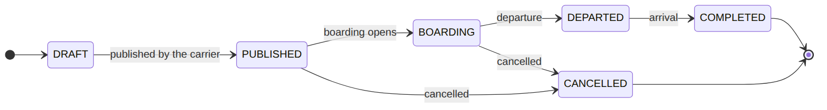
ST-4: حالات الرحلة
لا تُعرض صورة المسافر إلا والرحلة في حالة BOARDING.

6.5 ST-5 تغيير سياسة الصورة وقاعدة الصورة
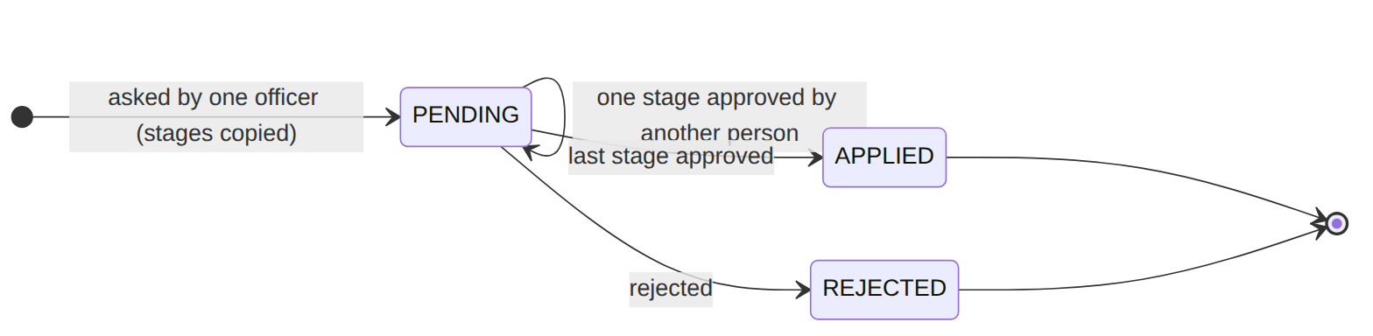
ST-5أ: تغيير في سياسة الصورة أو إعداداتها
يحتفظ التغيير بنسخة من مراحل الموافقة التي طُلب بها، ويعتمد كلَّ مرحلة شخصٌ غير صاحب الطلب، ولا يُطبَّق إلا بعد المرحلة الأخيرة.
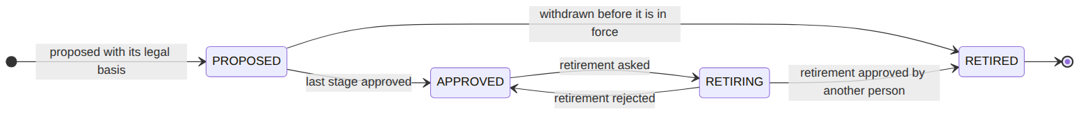
ST-5ب: قاعدة الصورة
تُسحب القاعدة المقترحة قبل نفاذها مباشرة. أما القاعدة المعتمدة فيُطلب سحبها، ثم يعتمد السحبَ شخصٌ لم يقترح القاعدة ولم يعتمدها نهائياً ولم يطلب سحبها (FOUR_EYES)، أو يرفضه فتعود معتمدة.

6.6 ST-6 منح شركة التشغيل والرقم المرجعي
ST-6أ: منح شركة التشغيل
ST-6ب: الرقم المرجعي
في القاعدة: المنح نشط ما دام revoked_at فارغاً، والمرجع ACTIVE أو RETIRED. لا يُحذف أي منهما، ولا يملك التطبيق إلا تعديل حقلي الإلغاء أو السحب.

7. مخططات التسلسل

7.1 SQ-1 الحجز، مدفوعاً فوراً أو بانتظار الدفع
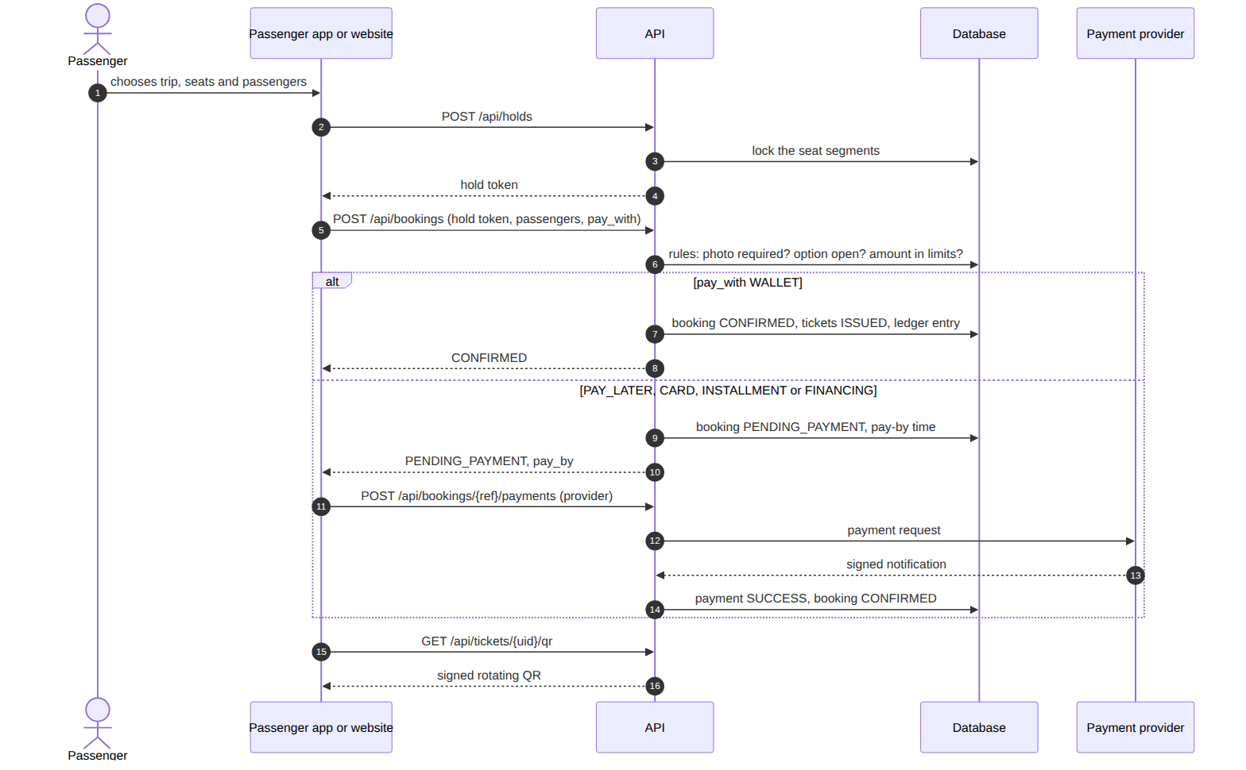
SQ-1: الحجز والدفع
يحجز المسافر المقاعد أولاً، ثم ينشئ الحجز بخيار الدفع. بالمحفظة يتأكد الحجز في الطلب نفسه، وبالخيارات الأخرى يبقى بانتظار الدفع حتى موعده، ويتأكد بإشعار موقّع من المزود أو بالدفع في الكاونتر.

7.2 SQ-2 مسح الصعود من السائق
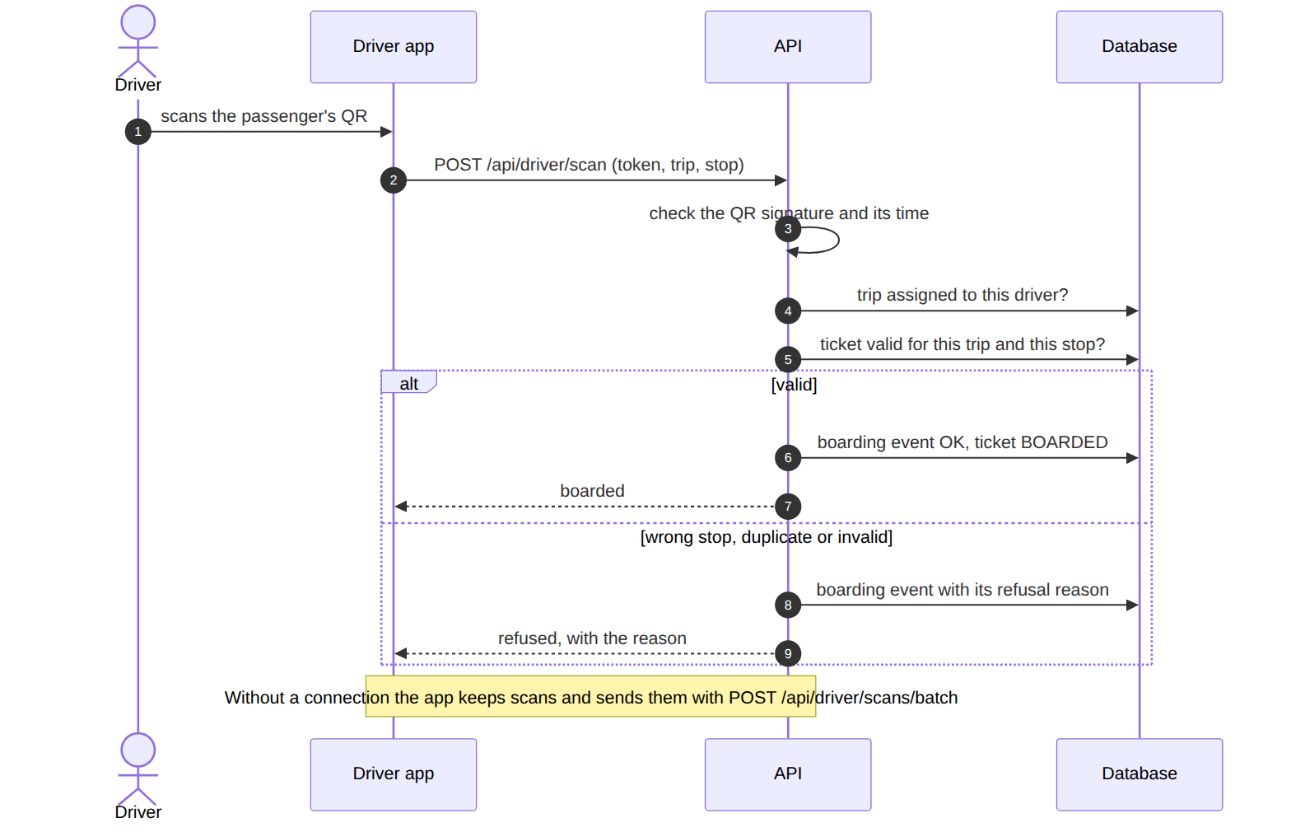
SQ-2: مسح الصعود
يُتحقق من توقيع رمز QR ووقته، ومن أن الرحلة مسندة إلى السائق، ومن أن التذكرة صالحة لهذه الرحلة وهذه المحطة. يُسجَّل كل مسح، ناجحاً أو مرفوضاً مع سببه، ويعمل التطبيق دون اتصال ثم يرسل المسوحات دفعة واحدة.

7.3 SQ-3 تغيير إعداد للصورة بالمراحل
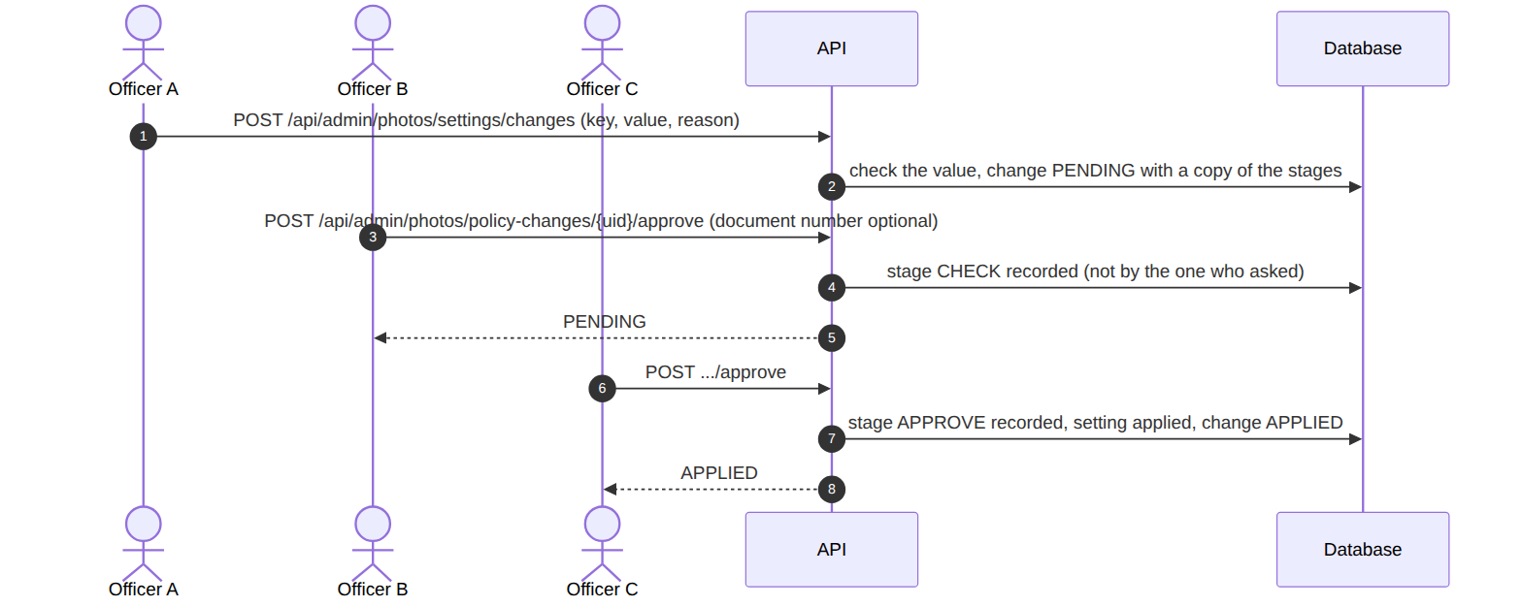
SQ-3: تغيير إعداد للصورة

7.4 SQ-4 صلاحيات شركة التشغيل في محطة
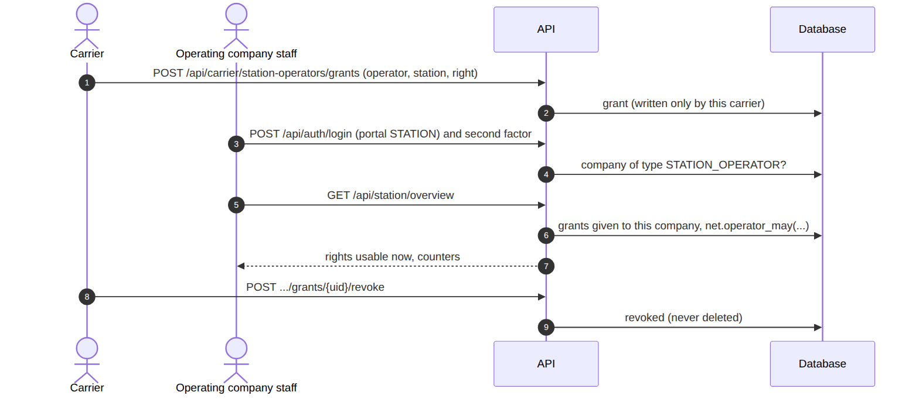
SQ-4: صلاحيات شركة التشغيل
يمنح الناقل الصلاحية، وتراها شركة التشغيل في بوابتها، ويحسب النظام عند كل طلب هل هي نافذة الآن. وعند الإلغاء تختفي من البوابة، ويبقى السجل.

8. مسرد المصطلحات
المصطلح | المعنى في المنصة
محطة صعود | محطة تُجرى فيها إجراءات المسافر عبر كاونتر قبل الصعود، كما في المطار
شركة تشغيل | شركة تشغّل كاونترات المحطة وإجراءات الصعود نيابة عن الناقل؛ مكلّفة من الدولة أو متعاقدة مع الناقل
منح (grant) | صلاحية يعطيها الناقل أو المنصة لشركة تشغيل: الحجز، أو بطاقة الصعود، أو الصعود
كاونتر، بوابة باص | بوابات المحطة التي ترقّمها المنصة: C للكاونتر، وB لبوابة الباص، وG للبوابة، وP للرصيف
نافذة الصعود | المدة قبل المغادرة التي يفتح فيها الكاونتر ويغلق؛ إعداد قد تحدده الهيئات
رقم مرجعي | رقم اتفاقية بين الناقل والمنصة، أو رقم ترخيص يحمله الناقل
بوابة (portal) | واجهة دخول لنوع من المستخدمين: المسافر، الناقل، السائق، الوكالة، المنصة، المفتش، المحطة
مراحل الموافقة | الخطوات التي يمر بها تغيير قبل تطبيقه، كل خطوة يعتمدها شخص غير صاحب الطلب
إعداد العرض | من يرى صورة المسافر ومتى: المسافر، السائق عند الصعود، مكتب الناقل عند الصعود، الوكيل
الحجز المؤجل الدفع | حجز يُدفع لاحقاً في الكاونتر قبل موعد محدد، وإلا انتهى وتحررت مقاعده
RLS | عزل الصفوف في قاعدة البيانات: كل جهة ترى صفوفها فقط، مهما كان المسار

9. ملاحظات وافتراضات
- الحالات المخططة (11.12، 11.14، 12.13) معروضة ليكتمل النموذج، ولا تعني أنها مبنية.
- مخططا DFD-15 وDFD-16 من المستوى الثاني؛ وإدراج P15 وP16 في المستويين الصفري والأول جزء من تحديث الوثيقة 1.0.
- رموز الأخطاء المذكورة هي ما يعيده النظام فعلاً، وتُستعمل في سيناريوهات القبول.
- يُعاد توليد المخططات بالأمر الموصوف في docs/readiness/README.md، فتبقى مطابقة للنموذج.

